Данная деталь:
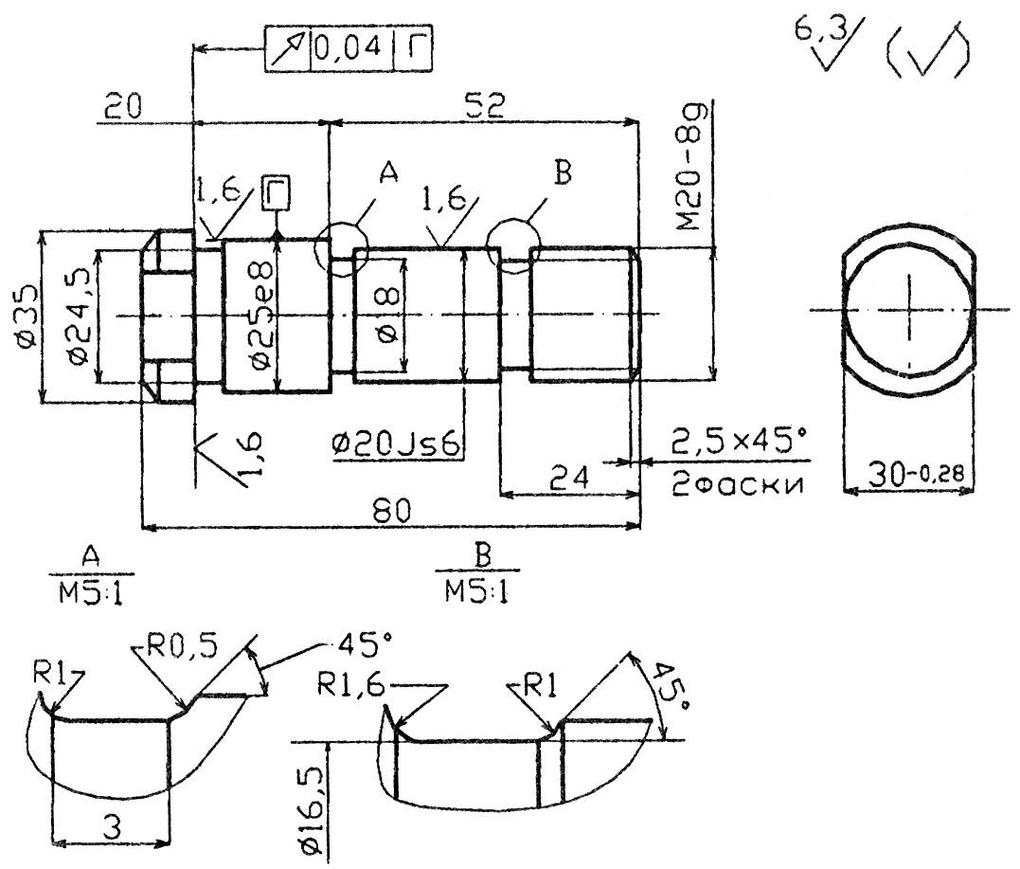

Деталь «Винт» Материал – сталь 40Х ГОСТ

Анализ шероховатости, точности и технических требований
Точность и шероховатость неразрывно связана с построением технологического процесса. Чем выше требования к точности изготовления деталей, тем сложнее технологический процесс механической обработки, выше его трудоёмкость и стоимость.
Таблица 1
Зависимость качества поверхности и точности обработки детали от технологической операции
Операция | Вид обработки | Параметр шероховатости в мм |  |  |  |  |  |  |  |  |  |  |  |  |  | Квалитет
 |  | Rz |  |  |  |  | Ra |  |  |  |  |  |  | Rz
 |  | 320 | 160 | 80 | 40 | 20 | 2,5 | 1,25 | 0,63 | 0,32 | 0,16 | 0,08 | 0,04 | 0,1 | 0,05
Резка | Дисковой пилой |  |  |  |  |  |  |  |  |  |  |  |  |  |  | 12-9
 | Механической пилой |  |  |  |  |  |  |  |  |  |  |  |  |  |  | 12-9
 | Ножовкой |  |  |  |  |  |  |  |  |  |  |  |  |  |  | 12-11
Токарная наружное и торцевое точение | Черновое |  |  |  |  |  |  |  |  |  |  |  |  |  |  | 14-12
 | Чистовое |  |  |  |  |  |  |  |  |  |  |  |  |  |  | 11-9
 | Тонкое |  |  |  |  |  |  |  |  |  |  |  |  |  |  | 9-6
Растачивание | Черновое |  |  |  |  |  |  |  |  |  |  |  |  |  |  | 12-11
 | Чистовое |  |  |  |  |  |  |  |  |  |  |  |  |  |  | 10-9
 | Тонкое |  |  |  |  |  |  |  |  |  |  |  |  |  |  | 7-6
Сверление | В сплошном металле |  |  |  |  |  |  |  |  |  |  |  |  |  |  | 12-11
 | Рассверливание |  |  |  |  |  |  |  |  |  |  |  |  |  |  | 12-11
Зенкерование | Черновое |  |  |  |  |  |  |  |  |  |  |  |  |  |  | 12
 | Чистовое |  |  |  |  |  |  |  |  |  |  |  |  |  |  | 11-9
Развертывание | Чистовое |  |  |  |  |  |  |  |  |  |  |  |  |  |  | 8-9
 | Тонкое |  |  |  |  |  |  |  |  |  |  |  |  |  |  | 7-6
Протягивание | Чистовое |  |  |  |  |  |  |  |  |  |  |  |  |  |  | 11-10
 | Тонкое |  |  |  |  |  |  |  |  |  |  |  |  |  |  | 9-7
Калибрование (дорном, шариком)  после: | Сверления |  |  |  |  |  |  |  |  |  |  |  |  |  |  | 9
 | Растачивания |  |  |  |  |  |  |  |  |  |  |  |  |  |  | 7
 | Развертывания |  |  |  |  |  |  |  |  |  |  |  |  |  |  | 7-6
Анодно-механическое | полирование
 | шлифование |  |  |  |  |  |  |  |  |  |  |  |  |  |  | 9
 | доводка |  |  |  |  |  |  |  |  |  |  |  |  |  |  | 7-6
Строгание | Черновое |  |  |  |  |  |  |  |  |  |  |  |  |  |  | 12-9
 | Чистовое |  |  |  |  |  |  |  |  |  |  |  |  |  |  | 11-8
 | Тонкое |  |  |  |  |  |  |  |  |  |  |  |  |  |  | 8-7
Фрезерование | Черновое |  |  |  |  |  |  |  |  |  |  |  |  |  |  | 12-9
 | Чистовое |  |  |  |  |  |  |  |  |  |  |  |  |  |  | 11-8
 | Тонкое |  |  |  |  |  |  |  |  |  |  |  |  |  |  | 9-7
Круглое  шлифование | Черновое |  |  |  |  |  |  |  |  |  |  |  |  |  |  | 9
 | Чистовое |  |  |  |  |  |  |  |  |  |  |  |  |  |  | 8-7
 | Тонкое |  |  |  |  |  |  |  |  |  |  |  |  |  |  | 7-6
Внутреннее шлифование | Черновое |  |  |  |  |  |  |  |  |  |  |  |  |  |  | 9
 | Чистовое |  |  |  |  |  |  |  |  |  |  |  |  |  |  | 8-7
 | Тонкое |  |  |  |  |  |  |  |  |  |  |  |  |  |  | 6
Плоское  шлифование | Черновое |  |  |  |  |  |  |  |  |  |  |  |  |  |  | 9-7
 | Чистовое |  |  |  |  |  |  |  |  |  |  |  |  |  |  | 7
 | Тонкое |  |  |  |  |  |  |  |  |  |  |  |  |  |  | 6
Хонингование | Предварительное |  |  |  |  |  |  |  |  |  |  |  |  |  |  | 8
 | Чистовое |  |  |  |  |  |  |  |  |  |  |  |  |  |  | 7
 | Тонкое |  |  |  |  |  |  |  |  |  |  |  |  |  |  | 6
Суперфиниширование | Чистовое |  |  |  |  |  |  |  |  |  |  |  |  |  |  | 7-6
 | Тонкое |  |  |  |  |  |  |  |  |  |  |  |  |  |  | 6
 | Зеркальное |  |  |  |  |  |  |  |  |  |  |  |  |  |  | 6-4
Притирка | Чистовая |  |  |  |  |  |  |  |  |  |  |  |  |  |  | 7-6
 | Тонкая |  |  |  |  |  |  |  |  |  |  |  |  |  |  | 4
 | Зеркальная |  |  |  |  |  |  |  |  |  |  |  |  |  |  | 3

В данном разделе необходимо:
- Пронумеровать все поверхности.
- Сделать анализ шероховатости и точности с помощью таблицы 1.
- Обосновать обеспечение технических требований.
Пример
1. Нумерация поверхностей осуществляется по часовой стрелке. Цифра помещается в кружок.
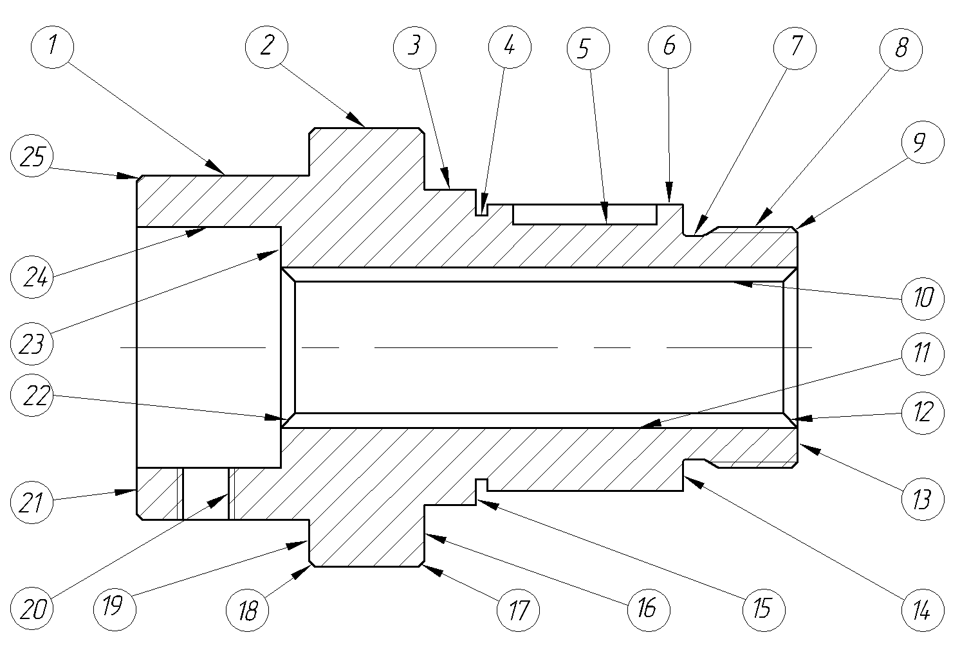
2. Анализ шероховатости и точности делается для всех поверхностей детали и заносится в таблицу 5.
Таблица 2
Анализ шероховатости и точности детали «Вал»
№ поверхности | Размер,  мм | Шероховатость,  мкм | Квалитет точности | Способ обработки
1 | d 24 | Rz 40 | 11 | Черновое точение, чистовое точение
2 | d 30 | Ra 1,25 | 6 | Черновое точение, чистовое точение, тонкое точение
21 | Торец L 384 | Rz 80 | 14 | Черновое фрезерование
Остальные поверхности |  | Rz 80 | 14 | Черновое точение

